|  |  |  |  |  |  |
| --- | --- | --- | --- | --- | --- |
| Бөлім | | “Дені саудың – жаны сау” | | | |
| Пәні: | | Математика | | | |
| Күні: | | 13.02.2024 | | | |
| **Педагогтің аты-жөні:**  **Жұмыс орны:** | | Манапова Нургуль Курмашовна педагог -сарапшы  Ақмола облысы, Көкшетау қаласы №2 мектеп – лицейінің бастауыш сынып мұғалімі. | | | |
| **Сынып: 2 «В»** | | Қатысқандар саны: 19 Қатыспағандар саны: 2 | | | |
| **Сабақтың тақырыбы** | | № 86 сабақ Әріпті өрнектер | | | |
| **Оқубағдарламасынасәйкесоқытумақсаттары** | | 2.2.1.2. Әріптің берілген мәніндегі екі амалды әріпті өрнектің мәнін табады.  2.5.1.3. Бірдей қосылғыштардың қосындысын табуға , мазмұнына қарай және бірдей бөліктерге бөлуге берілген есептерді талдайды және шығарады, кері есептер құрастырады және шығарады | | | |
| **Сабақтың мақсаты** | | Бір –екі амалды әріпті өрнектер құрады және әріптің берілген мәнінде олардың мәнін табады | | | |
| **Құндылық** | | Денсаулықты қадірлеуге, салауатты өмір салтын ұстануға, ойдың тазалығын және эмоционалды тұрақтылыққа баулу. | | | |
| Сабақ барысы | | | | | |
| **Сабақтың**  **кезеңі/ уақыты** | **Педагогтің әрекеті** | | **Оқушының әрекеті** | **Бағалау** | **Ресурс**  **тар** |
| **Сабақтыңбасы**  **(3мин)** | **Ұйымдастыру кезеңі:**  **Психологиялық ахуал орнату.**  **Сәлем, сәлем әні. Таңертең бірінші сабақта орындайды** | | Оқушылар сабаққа назар аударады. |  |  |
| **Сабақтың ортасы**  **(5 мин)**  **7 мин** | **Үй тапсырмасын тексеру**  №7, 45 –бет  Өрнектерді жаз, олардың мәнін тап.  45 : (4 + 1) = 45 : 5 = 9  43 – 36 : 4 = 43 -9 = 34  **«Ойлан, тап» ойыны Санды көбейту мен бөлу ойыны**  Сабақтың тақырыбы мен мақсатын хабарлаймын.  Бір екі амалды әріпті өрнек құруды және әріптің берілген мәнінде олардың мәнін табуды үйренеді.  **Сынып оқушылары қима қағаздарды таңдап үш топқа бөлінеді**  Әріпті өрнектер тобы  Санды өрнектер тобы  Жұп сандар тобы  Қағаз қиындыларынан оқушы алдына қима қағазды өрнектерді теріс қаратып қойып таңдату.  **1-тапсырма**  **Ұжымдық жұмыс**  **Алма жинау ойыны**  Оқушыларға тек пайдалы тамақтармен тамақтану керектігі айтылады. Пайдалы тағамдар денсаулықты сақтайды.  Слайд Презентацияда берілген өрнектің мәнін есептейді.  Әріпті өрнектердің мәнін тез есептеп табады. Жауапты дұрыс айтқан оқушыға алма беріледі.  **Оқулықтың №1 46** бетіндегі тапсырманы  «Бақа» ойыны арқылы ойната отырып орындату.  а) ә) б) в) төрт тапсырманыорындайды.  Өрнектер құр.  Мәнін есепте.  а)(44 – 35) · 5 = 9 · 5 = 45  ә)24 : 3 = 8  б)( 23 + 13 ) :4 = 36 : 4 = 9  в)4 ·(27 : 3) = 4 · 9 = 36  Кейбір оқушыларға тапсырманы орындауда қолдау көрсету  **Талқылау сұрақтары:**  Тапсырмадан не үйрендің? | | Өрнектерді жазады, олардың мәнін есептейді.  1. бірінші өрнекті құрастырып, мәнін есептейді  2**.**екінші өрнекті құрастырып, мәнін есептейді  3.үшінші өрнекті құрастырып, мәнін есептейді  4.төртінші өрнекті құрастырып, мәнін есептейді | **Дескриптор:**  **-**өрнектердің мәнін есептейді (1б)  Мадақтау  Мадақтау  Жарайсың!,  Керемет!  Жақсы!  Талпын!  **Дескриптор:**  -бірінші өрнекті құрастырып, мәнін есептейді(1б)  **-**екінші өрнекті құрастырып, мәнін есептейді(1б)  -үшінші өрнекті құрастырып, мәнін есептейді(1б)  -төртінші өрнекті құрастырып, мәнін есептейді(1б) | Презентация, слайд,  Аудио тыңдалым әріпті өрнек, Көбейту мен бөлуге  «Күн көзін бұлт баспасын»  ойыны  слайд, бақа ойыны  Қима қағаздар  Оқулық  №1  46-47 бет |
| **8 мин**  **Сергіту сәті**  **2 мин** | **2- тапсырма**  **Жұптық жұмыс**  **«Анықта» әдісі**  Өрнектердің мәнін тауып, сәйкестікті анықта. Пайдалы тағамдар дұрыс тамақтану жайлы айту.  40 : 8 = 5  (80 – 48) : 4 = 32 : 4 = 8  90 – 6 · 2 = 90 – 12 = 78  **Өсімдік**  30 + 9 · 3 = 30 + 27 = 57  21 : ( 22 – 19) = 21 : 3 = 7  **Жануар**  **Талқылау сұрақтары:**  Тапсырмадан не үйрендің?  «Шапалақ» биі  Жұппен билейді | | 1. өсімдіктерден алынатын өнімдерді анықтайды  2.жануарлардан алынатын өнімдерді анықтайды | «Комментарий» арқылы  **Дескриптор:**  **-**өсімдіктерден алынатын өнімдерді анықтайды(1б)  -жануарлардан алынатын өнімдерді анықтайды(1б) | Оқулық  №2,  46-бет  Таратпа  Дәптер  қаламсап |
| **13 мин** | **3 – тапсырма**  **Топтық жұмыс**  **«Біліміңді қолдан» әдісі**  **1 – топ** Тура теңдікті тауып, дәптерге жаз.  b + 30 = 30 + b  3 · 4 + 3 = 3 · 5  9 · 3 – 3 = 8 · 3  **2-топ**  Есепті шығар  Қатысты – 12 оқушы  Сынып саны – 3  Әр сын. - ? оқушы  Ш: 12 : 3 = 4  **Жұп сандар тобына**  а) есебіне кері есеп құрастыр  Бір сын. – 4 оқушы  Сынып саны - 3  Барлығы -? Оқушы  Ш: 4 · 3 = 12 | | 1. бірінші тура теңдікті табады  2.екінші тура теңдікті табады  3.үшінші тура теңдікті табады  1. қысқаша шартын жазып, сұрағын анықтайды  2.өрнек құрып, мәнін есептейді  3.жауабын жазады | **Дескриптор:**  -бірінші тура теңдікті табады(1б)  -екінші тура теңдікті табады(1б)  -үшінші тура теңдікті табады(1б)  **Дескриптор:**  **-**қысқаша шартын жазып, сұрағын анықтайды(1б)  -өрнек құрып, мәнін есептейді(1б)  -жауабын жазады(1б) | Оқулық  №3, 46–бет  Оқулық  №4, 47 -бет |
| **Сабақтыңсоңы**  **Рефлек**  **сия**  **7 мин** | **«Күн көзін бұлт баспасын» ойыны.** Бүгінгі сабағымызды тапсырмалар мен сұрақтарға жауап бере отыра қорытамыз.  Презентация  Күн көзін бұлт баспасын  № 5 №7 тапсырмаларын орындайды. Слайдта енгізілді. Күн көзін бұлт баспасын. Аспанымыз ашық болсын. Әрдайым күн нұрының шуағы төгіле берсін.  Бүгінгі сабақта не үйрендің?  Сен үшін не қиын болды?  Саған қандай тапсырма қызықты болды?  **«Ою» әдісімен (Бағалау)**  Бүгінгі сабақты толық түсіндім (9,10 )  Бүгінгі сабақты түсіндім, сұрағым бар(7,8 )  Бүгінгі сабақты түсінбедім  (5,6 )  **Үйге тапсырма**  № 6. №8, 47-бет | | Оқушы мұғалім қойған сұраққа жауап береді  Бүгінгі сабақтан алған білімдерін сабақ бойына орындаған тапсырмасының нәтижесіне қарай жинаған ою әдісіндегі сандарды жылжыта отырып қанша балл санап, анықтайды. | Мадақтау  Жарайсың!,  Керемет!  Жақсы!  Тапын! |  |

**Қосымша таратпа қағаздар**

|  |  |
| --- | --- |
|  | |
| **Өсімдіктерден алынатын өнімдер** | **Жануарлардан алынатын өнімдер** |

|  |  |
| --- | --- |
|  | |
| **Өсімдіктерден алынатын өнімдер** | **Жануарлардан алынатын өнімдер** |

|  |
| --- |
|  |

**Өсімдіктерден алынатын өнімдер**

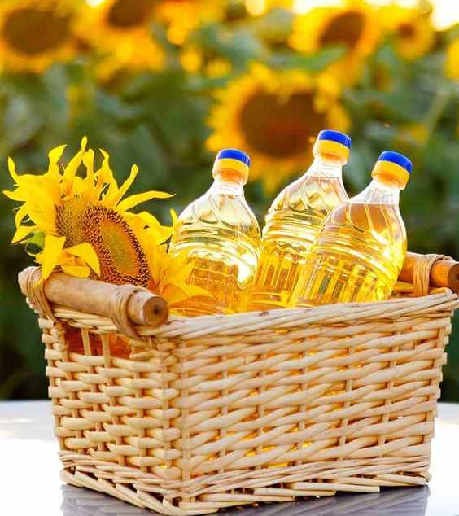

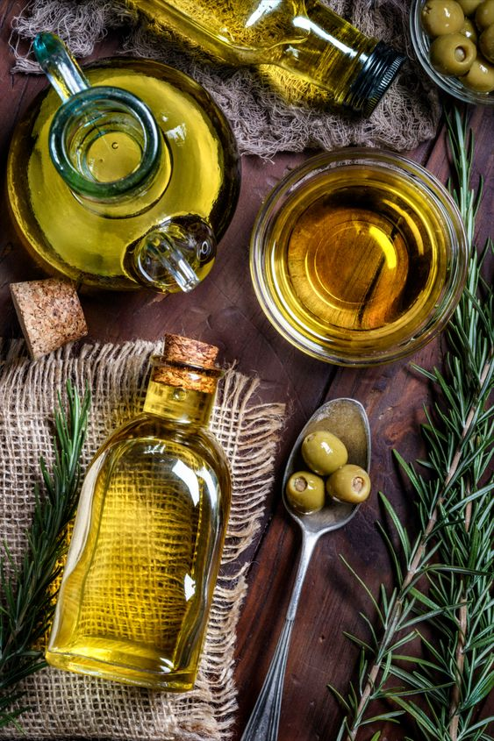

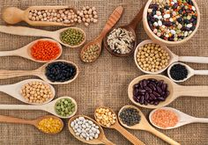

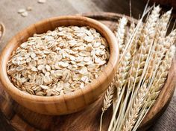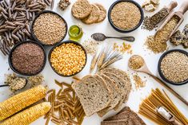

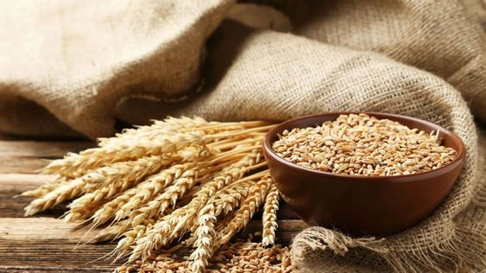

**Жануарлардан алынатын өнімдер**

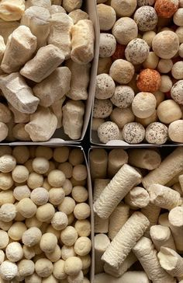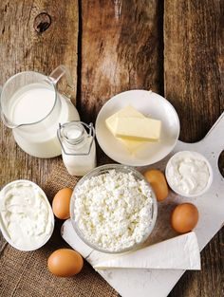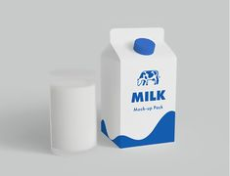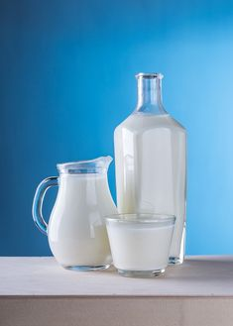

|  |  |
| --- | --- |
| **9 · 3** | **b + 30** |
| **8 · 3** | **а + 30** |
| **3 · 5** | **b · 30** |
| **9 + 3** | **30 + b** |
| **3 – 3** | **27 + b** |
| **79 - 28** | **87 - b** |
| **38 + 56** | **30 : b** |
| **25+59** | **50 : x** |
| **5·10** | **30 : b** |
| **40:8** | **b+89** |
| **18** | **10** |
| **20** | **16** |
| **14** | **6** |